RANCANG BANGUN SISTEM INFORMASI UJIAN COMPUTER BASE TEST (CBT) PADA UPA TIK POLITEKNIK NEGERI MADURA

LAPORAN KERJA PRAKTIK

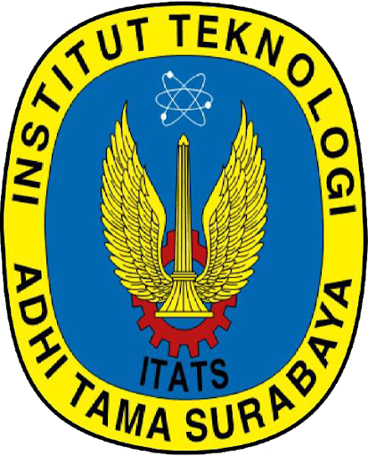

Disusun oleh:
06.2024.1.81005 | RAIHAN ABDUL QOSHID
06.2024.1.81003 | HARRYS SUDEWO
06.2024.1.82005 | PRAYOGI HARTONO

PROGRAM STUDI TEKNIK INFORMATIKA
FAKULTAS TEKNIK ELEKTRO DAN TEKNOLOGI INFORMASI
INSTITUT TEKNOLOGI ADHI TAMA SURABAYA
2026

LEMBAR PENGESAHAN
LAPORAN KERJA PRAKTIK

RANCANG BANGUN SISTEM INFORMASI UJIAN COMPUTER BASE TEST (CBT) PADA UPA TIK POLITEKNIK NEGERI MADURA
(21 Mei 2025 – 21 November 2025)
Oleh:
06.2024.1.81005 | RAIHAN ABDUL QOSHID
06.2024.1.81003 | HARRYS SUDEWO
06.2024.1.82005 | PRAYOGI HARTONO

Surabaya, 30 November 2025
Menyetujui,

Pembimbing Kerja Praktik  (Nama Pembimbing Lapangan di Mitra) | Dosen Pembimbing Kerja Praktik  Muchamad Kurniawan, S.Kom, M.Kom  NIP. 410110150087
Mengetahui,

Kepala Program Studi Teknik Informatika  Dr. Rahmi Rizkiana Putri, S.ST.,M.Kom. NIP. 412111170110 | Koordinator Kerja Praktik  Gusti Eka Yuliastuti, S.Kom, M.Kom  NIP. 411807190137

